Reto 12: Control de servomotor estándar
El reto consiste en conectar un servomotor estándar al pin 7 (está especialmente dispuesto en edubasica para ello), haciendo que el motor gire continuamente desde 0º a 180º y viceversa.
Objetivos:
- Conexionado de Servomotor.
- Cargar y usar librerías.
- Repaso de orden de control for.

Conexionado
La forma de conexión será la que se muestra en la figura.
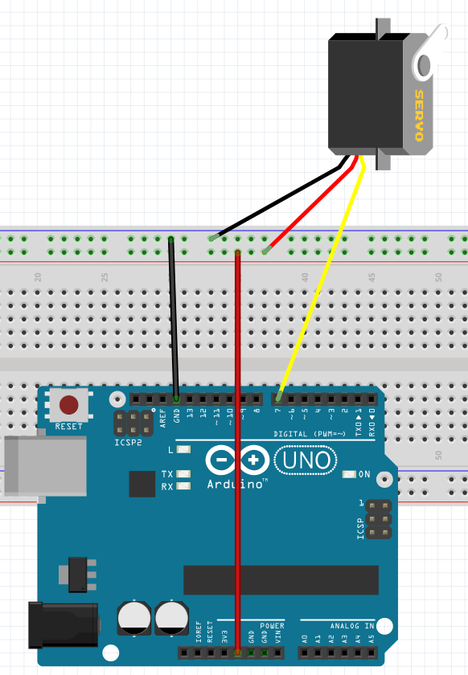

Código fuente
